Муниципальное бюджетное дошкольное образовательное учреждение

«Пудемский детский сад»

**Проект**

**«Осень к нам пришла ».**

**Участники проекта:**

Воспитатель :Данилова Э. А.



с. Елово , 2018г.

***Тип и вид проекта:*** творческий, групповой, краткосрочный.

***Участники проекта:*** воспитатель, дети, родители группы надомного обучения .

***Возраст детей***: 5-7 лет.

***Продолжительность:*** 2 недели.

**Актуальность**: Проблема экологического воспитания является в настоящее время актуальной. Именно поэтому, так важен начальный этап дошкольного обучения, когда дети получают первые знания о культуре взаимоотношений с природной средой. Формированию бережного отношения к природе способствует ее эстетическое восприятие. Уже доказано, что наиболее полно и отчетливо воспринимается и запоминается ребенком то, что больше всего затронуло его эмоционально, что было ему интересно. Данный проект стимулирует детей грамотно оформлять в речи свои суждения, умозаключения, включать воображение, память для создания образов, ритмично выполнять движения, эмоционально окрашивать свое отношение к происходящему. Что позволит расширить и систематизировать знания детей об изменениях происходящих осенью в растительном и живом мире, о взаимосвязи в изменении погоды и одежды людей, труда.

.

**Цель:**

Формировать эстетическое восприятие окружающего мира и способствовать творческому и речевому развитию детей.

**Задачи проекта:**

1. Расширить и систематизировать знания детей об осени, учить видеть и выделять отдельные объекты осенней природы.

2. Совершенствовать изобразительные навыки и умения.

3. Активизировать речь детей.

4. Воспитывать чуткость к художественному слову, любовь и бережное отношение к природе.

5. Сформировать активность и заинтересованность родителей в педагогическом процессе.

**Ожидаемые результаты проекта по образовательным областям:**

- *познавательное развитие:* расширение знаний о сезонных изменениях в природе, об их причинах; совершенствовать знания о видах изобразительного искусства; продолжать знакомить с художниками.

- *речевое развитие:* активизация и обогащение словарного запаса детей по теме проекта, формирование умения правильно формулировать предложения, составлять рассказы по предложенному материалу; знание стихотворений об осени.

- *социально-коммуникативное развитие*: формирование у детей ответственного отношения к природе как к основе экологических условий жизни;

- *художественно-эстетическое развитие*: достижение положительного эмоционального отклика у детей при знакомстве с произведениями живописи, поэзии и музыки, отражение своих эмоций в собственной изобразительной деятельности;

- *физическое развитие:* повышение эмоционального, психологического, физического благополучия детей.

**Этапы реализации проекта.**

**1. Подготовительный.**

- Выбор темы проекта;

- Определение цели и задач проекта;

- Составление плана работы;

- Изучение методической литературы;

- Подготовка оборудования, материалов;

- Предварительная работа с родителями.

**2. Практический этап.**

План реализации проекта.

***Организация образовательной******деятельности по образовательным******областям:***

***Познавательное развитие.***

ООД «Во саду ли в огороде» ;

ООД «Кроет уж лист золотой влажную землю в лесу» ;

«Целевая прогулка в осенний лес»;

Исследовательская деятельность - сбор листьев березы и осины для гербария .

Дидактическая игра «Осенние приметы».

Дидактическая игра «Чудесный мешочек».

Дидактическая игра «Целое и часть».

Дидактическая игра: «Кто больше назовет перелетных птиц?»

Дидактическая игра «Две корзинки».

Дидактическая игра «Запасы зверей».

Дидактическая игра « Парные картинки».

***Речевое развитие.***

ООД по развитию речи : «Вот какая осень»

А. С. Пушкин «Уж небо осенью дышало… »;

И. А. Бунин «Лес, точно терем расписной… »;

К. Бальмонт «Осень»;

А. Майков «Осенние листья»;

загадки, пословицы, поговорки;

Рассматривание альбома: «Что такое осень?»

Дидактическая игра :« Какой лист?».

Дидактическая игра: «Доскажи словечко»,

Дидактическая игра: « Какой сок?» («Какое варенье?»)

Аукцион: «Назови блюда из картошки»

Дидактическая игра: « С какого дерева лист? ».

***Социально-коммуникативное развитие.***

Беседа : «Волшебница Осень».

***Художественно-эстетическое развитие.***

ООД «Золотая осень». Рисование

ООД Рисование: **«**Придумай, чем может стать красивый осенний листок»  
ООД «Осенний букет». Аппликация

Коллективная аппликация: «Осеннее дерево.»

Поделка из природного материала: «В лесу.» (коллективная работа)

Прослушивание музыкальных произведений:

П. Чайковский «Времена года»,

А. Вивальди «Времена года»,

***Физическое развитие.***

Пальчиковая гимнастка «Осенние листочки», «Вышел дождик погулять», «Вышли пальчики гулять.»

Физкультминутка «Листочки.», «Дождь осенний моросит.», «Дует, дует ветер.» Подвижные игры: «Игра – аттракцион «Вытяни репку», «Игра с листьями на внимание.»,

  «Осенние угощения», «Грибник», «Перенеси картошку в ложке» - *игра-эстафета*, «Кто точнее попадет в ведро» - *игра-эстафета*, аукцион: «Назови блюда из картошки», «Собери венок», «Овощи — фрукты», « Вершки и корешки».

***Оснащение развивающей предметно - пространственной среды***

- подбор картотеки подвижных игр: «Игра с листьями на внимание.»,

  «Грибник», «Перенеси картошку в ложке» - *игра-эстафета*, «Кто точнее попадет в ведро» - *игра-эстафета*, аукцион: «Назови блюда из картошки», «Собери венок», «Овощи — фрукты», « Вершки и корешки».

- подбор картотеки дидактических игр: «Осенние приметы», «Чудесный мешочек», «Целое и часть», «Две корзинки», «Запасы зверей», « Парные картинки», Какой лист?».

« С какого дерева лист? ».

- муляжи овощей и фруктов.

- подбор картотеки пальчиковых игр: «Осенние листочки», «Вышел дождик погулять», «Вышли пальчики гулять.»

- подбор иллюстраций на осеннюю тематику.

- альбом «Что такое осень:?».

***Взаимодействие с родителями.***

- Целевая прогулка в лес совместно с детьми,

- Сбор природного материала,

- изготовление поделок из природного материала для конкурса «Чудеса осени»;

- подбор картинок к альбому: «Что такое осень?.»

-Участие в итоговом мероприятии: «Осень к нам пришла .»

В процессе работы использовались разнообразные методы и приемы: игровые, наглядные, словесные, наблюдения, эвристические; использовались технологии: здоровьесберегающие, информационно-коммуникативные, исследовательской деятельности.

**3. Заключительный этап.**

*1. Подведение итогов проекта.*

Продукт проектной деятельности:

- изготовление поделок из природного материала для конкурса «Чудеса осени»

- итоговое мероприятие: «Осень к нам пришла.»

- В ходе реализации проекта ***у детей:***

- развивались творческие способности,

- углубились знания о природе, укрепилось представление о необходимости бережного отношения к ней,

- совершенствовалось умение осуществлять экспериментальную деятельность, устанавливать причинно-следственные связи в окружающем мире,

- расширился и активизировался словарный запас,

- ***у родителей*** появился интерес к проектной деятельности, они с удовольствием принимали активное участие на празднике и изготавливали поделки из природного материала.

**СПИСОК ИСПОЛЬЗУЕМОЙ ЛИТЕРАТУРЫ**

1. ОТ РОЖДЕНИЯ ДО ШКОЛЫ. Основная общеобразовательная программа дошкольного образования / Под ред. Н. Е. Вераксы, Т. С. Комаровой, М. А. Васильевой. - М.:МОЗАИКА-СИНТЕЗ, 2010. - 304 с.Про...

2. Соломенникова, О. А. Экологическое воспитание в детском саду. Программа и метод, ре­комендации / О. А. Соломенникова. - М.: Мозаика-Синтез, 2005.

3.Комарова Т. С. Занятия по изобразительной деятельности в старшей группе детского сада. - «Мозаика-синтез», 2008

4. Комарова Т. С. Занятия по изобразительной деятельности в подготовительной группе детского сада. – Э/к.

5. Т.С. Комарова, А.И. Савенков Коллективное творчество детей. М.: 1998 г.

6.Р. М. Чумичева «Дошкольникам о живописи»

7. Куцакова Л.В. Конструирование и ручной труд в детском саду.М.: 1990 г.

1. Интернет ресурсы.

**ООД по ознакомлению с миром природы : «Во саду ли в огороде.»**

Цель: расширять и уточнять знания о фруктах и овощах.

 Задачи:

Образовательные:

продолжать упражнять детей в определении овощей по их внешнему виду, в умении называть их;

продолжать формировать представления о труде овощеводов и садоводов;

закреплять и уточнять знания о заготовке и хранении овощей, фруктов.

Развивающие:

развивать навыки речевого общения, обогащать словарный запас.

приобщать детей к словесному искусству;

развивать эмоциональное восприятие загадок, стихотворения.

Воспитательные:

воспитывать у детей желание включаться совместно со взрослым в предложенную работу;

приобщать детей к общепринятым правилам взаимоотношений;

воспитывать желание работать с друг другом.

Словарная работа: плантация, садоводы, овощеводы.

Предварительная работа:

проведение дидактических игр по темам: “Овощи”, “Фрукты”, “Ягоды”;

чтение произведений К.И. Чуковского, Д. Родари;

придумывание и отгадывание загадок;

рисование, лепка фруктов, ягод, овощей;

Материал:

набор картинок о труде овощеводов и садоводов; муляжи овощей (огурец, помидор); картинки овощей, фруктов.

***Интеграция образовательных областей:*** социально-коммуникативное развитие, речевое развитие, физическое развитие.

Ход ООД

1.**Организационный момент**.

– Ребята, давайте начнём занятие как обычно, приветствием друг друга. *(Дети встают в круг, произносят слова приветствия и выполняют соответствующие движения)*

Здравствуй, солнце золотое!  
Здравствуй, небо голубое!  
Мы навстречу вам откроем –   
И ладошки, и сердца!  
Пусть тепло на свете будет!  
Улыбаются пусть люди!  
Мир пусть будет без конца!

– Для хорошего настроения вместе с улыбкой подарите друг другу улыбки.

2**. Классификация  овощей и фруктов.**

Воспитатель загадывает загадки:

 - За кудрявый хохолок

Лису из норки поволок.

На ощупь — очень гладкая,

На вкус — как сахар сладкая.  (морковь)

- Наши поросятки выросли на грядке,

К солнышку бочком, хвостиком крючком.

Эти поросятки играют с нами в прятки. (огурцы)

- Молодцы! Догадались.

Что это — морковь, огурцы? Как можно назвать их одним словом? (овощи)

- Назовите, какие еще вы знаете овощи? (тыква, помидора, перец, репа, свекла, лук, картофель и т. д.)

3. **Дидактическая игра «Что мы знаем об овощах?»**

- Где выращивают овощи? (на огородах, на дачах)

- А ещё, ребята, выращивают овощи в совхозах . Знаете ли вы, как называются участки где выращивают большой урожай овощей? Они называются — плантациями. Как вы думаете, как называют людей, которые выращивают овощи? (овощеводами)

- Для чего выращивают овощи?  (овощи очень полезны, они употребляются в пищу людям и скоту)

- Есть овощи, которые можно употреблять сырыми, знаете ли вы такие? Назовите их.

(помидор, лук, редис и другие)

- Очень вкусны салаты из свежих овощей. В сырых овощах содержится больше витаминов, чем в вареных. А знаете почему? При варке витамины из овощей вывариваются, а в сырых остаются полностью.

- Какие же овощи полезнее: сырые или вареные? (сырые)

4.**Дидактическая игра: «Определи овощ на вкус»**

- А сейчас мы с вами поиграем. Нужно определить с закрытыми глазами какие овощи вы едите.

- Расскажите об узнанном овоще: как его сажают, как за ним ухаживают, когда собирают (сажают семенами, получается рассада, рассаду высаживают).

- Для чего так много сажают овощей на плантациях? (потому что овощи нужны в детских садах, больницах, для городских жителей)

- Как же овощеводы управляются с выращиванием больших урожаев?  (овощеводам в их работе помогают машины)

5.**Рассматривание картинок и беседа по их содержанию.**

Дети рассматривают, как трактор пашет землю, как сеют сеялками семена, рыхлят землю, пропалывают ее культиваторами, поливают специальными агрегатами, выращенный урожай грузят на машины, везут в магазины, больницы детские сады.

- Кто  из вас, ребята, видел, как убирают овощи? (дети рассказывают о том, как и когда убирают овощи их родители, бабушки; куда убирают для хранения)

- Расскажите, в каком виде попадают овощи к нам на стол. (Овощи каждый день подают на стол: свежие (в салатах), вареные (в супах, борщах) и заготовленные впрок в банках(соленые, маринованные, консервированные).

- Почему овощи полезны? (В овощах много витаминов, которые нужны людям, чтобы они были здоровы. Овощи употребляют в пищу круглый год.)

5.**Игра на переключение внимания.**

– Давайте узнаем, насколько вы внимательны: если я назову фрукты – поднимаете руки вверх, становитесь на носочки; овощи – приседаете, руками упираетесь об пол.

6**.Игра «Где выращивают фрукты?»**

- А вот очень интересная загадка. Послушайте, про что она?

- Круглое, румяное,

Я росту на ветке.

Любят меня взрослые,

И маленькие детки. (яблоко)

- На сучках висят шары,

Посинели от жары.(слива)

Все эти загадки о чем? (о фруктах)

- Назовите, какие вы фрукты знаете?  (вишня, груши, апельсины, гранат и другие)

- Как называют людей которые выращивают фрукты и ягоды?  (садоводы)

Рассматривание картинок о труде садоводов: какие ягоды и фрукты они выращивают, как выращивают, какие машины помогают им в их труде.

- Садоводы собирают урожай, раскладывают в специальные ящики и отправляют на различные предприятия. Как вы думаете куда?  (заводы, фабрики)

- Правильно, есть такие предприятия, где из свежих ягод и фруктов готовят компоты, соки, варенье.

7**. Игра «Повар»**

- Ребята, давайте поиграем в игру «Повар».

Дети становятся в круг, выбирается ведущий, он находится в середине круга. Остальные дети договариваются, каким овощем или фруктом будет каждый из них. Ведущий-повар объявляет, что он будет готовить: салат или компот, затем поочередно называет те фрукты или овощи, которые ему нужны. Дети слушают название и подходят к «повару» в том случае, если назван их фрукт или овощ. Игра заканчивается тогда, когда «блюдо» будет «приготовлено».

**Рефлексия**

- Ребята, скажите, чем мы сегодня занимались?

- Что нового вы узнали?

- Что понравилось больше всего?

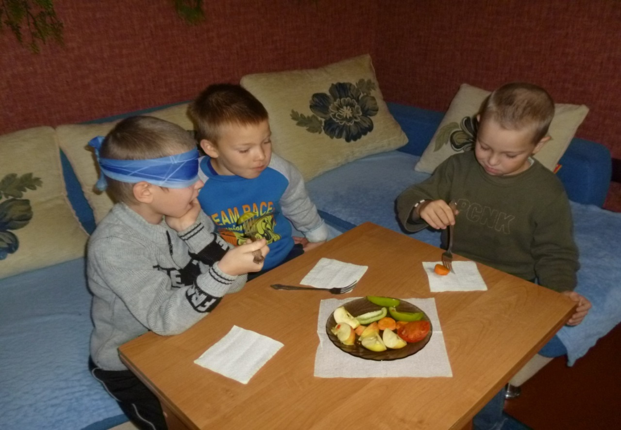

**ООД «Кроет уж лист золотой влажную землю в лесу». (**Ознакомление с миром природы)

**Задачи:**расширять представления детей об изменениях в природе, развивать умение замечать приметы осени; познакомить детей с природным явлением – опаданием листьев, вызвать интерес к экспериментальной деятельности – выявить почему листья имеют зеленую окраску; воспитывать бережное отношение к окружающей природе.

**Интеграция областей.**

**Образовательная область**«Речевое развитие».

**Задачи:**активизировать  в речи детей относительные прилагательные, закреплять умение составлять рассказ, используя схему; составлять распространенные предложения.

**Образовательная область**«Художественно – эстетическое развитие».

**Задачи:**закреплять умение выразительно читать стихотворение наизусть, используя мнемотаблицу, воспитывать поэтический вкус, закреплять умение рисовать схематично признаки осени, развивать творческое воображение.

**Образовательная область**«Физическое развитие».

**Задачи:** развитие координации движений и мелкой моторики рук;

**Образовательная область**«Социально – коммуникативное развитие».

**Задачи:** развитие общения и взаимодействия ребенка со взрослыми и сверстниками;

**Оборудование и материалы:**фланелеграф, схема «Времена года», мнемотаблица по стихотворению А.Фета «Ласточки пропали», листья комнатных растений, салфетки, кубики, репродукции картин Левитана, И.Шишкина, альбомные листы, простые карандаши, воздушный шарик, письмо, корзинка с листьями и плодами деревьев.

**Ход ООД.**

**Мотивационно – ориентировочный этап**

Мой звоночек звенит, заливается,

И ребята вокруг собираются.

Собрались все дети в круг,

Ты мой друг и я твой друг.

В месте за руки возьмемся

И друг другу улыбнемся.

Обратить внимание детей на воздушный шарик с письмом. Чтение письма:

*Здравствуйте, ребята!*

*Я обращаюсь к вам с просьбой. Вы уже ходите в подготовительную к школе группу, многое знаете и умеете. Я не знаю, что такое осень. Ведь живу я на Луне. Тут осени никогда не бывает.  Помогите мне, пожалуйста.*

*Жду от вас ответа. Заранее вас благодарю.*

*Лунтик.*

- Ребята, ответим на просьбу Лунтика?  А как мы можем ему помочь?

**Поисковый этап.**

- Назовите осенние месяцы.

- Сентябрь называют рябинник. Как вы думаете, почему?

- Октябрь – листопадник. Почему?

- Ноябрь – зимник. Почему?

**Словесная игра**(с мячом) «Осень какая?» ( называть сравнительные прилагательные).

**Дидактическая игра:** «С какой ветки детки?» (корзинка с листьями и плодами деревьев).

**Практический этап.**

**Словесное упражнение**«Кто больше назовет признаков осени?» (за правильный ответ дети получают фишки – листики).

- Об осени  поэты написали много стихотворений. Давайте вспомним стихотворение А.Фета «Ласточки пропали».(чтение  по мнемотаблице стихотворения А.Фета «Ласточки пропали», дети читают по одной строфе каждый)

 - А теперь, ребята, обратите внимание как художники увидели осень (рассматривание репродукций картин).

- Что вы видите на репродукции картины?

- Как бы вы назвали эти картины?

**Составление рассказа**(используется схема «Времена года», воспитатель записывает рассказ детей; прочтение записанного текста детям). **Словарная**[**работа**](http://a2b2.ru/methods/28496_konspekt_nod_kroet_uzh_list_zolotoy_vlazhnuyu_zemlyu_v_lesu_podgotovitelnaya_gruppa_vlasenko_t_a#17521227)**:**демисезонная одежда.

**Физкультминутка.**

Дождик осенний из туч моросит,

(*броски расслабленными кистями рук*)

Дерево, сбросив листочки, стоит

(*руки вверх, пальцы направлены вверх (ветви деревьев)*)

Ветер осенний ветви качает

(*плавно покачивают руками*)

Листья под деревом ветер гоняет.

(*присаживаются и «ворошат листья» под деревом, имитируя их шелест: «ш-ш-ш-ш…»*)

- Дети, а вы задумывались, почему листья желтеют и опадают? (проблемный вопрос)

**Рассказ воспитателя.**

Если бы листья не опадали, то деревья бы погибли, тому есть причины.

  С листьев деревьев испаряется вода. Летом дерево берет влагу и почвы. Но с похолоданием, воды в почве уменьшается, а зимой из промерзшей земли извлечь воду невозможно. Поэтому деревья с листьями зимой из-за недостатка воды погибли бы, высохли бы.

  Зимой после сильных снегопадов ветви сильно склоняются к земле под тяжестью снега, некоторые веточки ломаются. А если бы были еще и листья, на ветках было бы еще больше снега и ветки бы ломались. Сбрасывая листья, деревья защищают себя от повреждений под напором снега.

  Опавшие листья перегнивают и служат подкормкой для растений. А еще листья утепляют почву и корни растений от промерзания.

**Экспериментальная деятельность.** «Почему листья зеленые и почему меняют  окраску?» **Словарная**[**работа**](http://a2b2.ru/methods/28496_konspekt_nod_kroet_uzh_list_zolotoy_vlazhnuyu_zemlyu_v_lesu_podgotovitelnaya_gruppa_vlasenko_t_a#43320637)**:**хлорофилл

- Сейчас мы с вами выясним, почему листья зеленые.

- Ребята, возьмите листик положите на салфетку, закройте листик салфеткой, постучите по ней кубиком.

- Какого цвета стала салфетка?

- Оказывается в листьях есть зеленое вещество - хлорофилл, который и делает листья зелеными. Это вещество вырабатывается в листьях  летом, потому что   солнце светит, создает тепло. А с наступление осени солнце уже так не греет, поэтому хлорофилл исчезает. Листья меняют окраску.

**Пальчиковая гимнастика** «Разотру ладошки»

Разотру ладошки сильно, каждый пальчик покручу

Поздороваюсь с ним сильно и вытягивать начну,

Затем руки я помою, пальчик в пальчик я вложу.

   На замочек их закрою и тепло поберегу.

**Творческая**[**работа**](http://a2b2.ru/methods/28496_konspekt_nod_kroet_uzh_list_zolotoy_vlazhnuyu_zemlyu_v_lesu_podgotovitelnaya_gruppa_vlasenko_t_a#50632117) **детей**«Рисунки для Лунтика» (дети схематично рисуют признаки осени)

**Рефлексия:**

 Словесное упражнение «Меня можно похвалить за то, что я…».

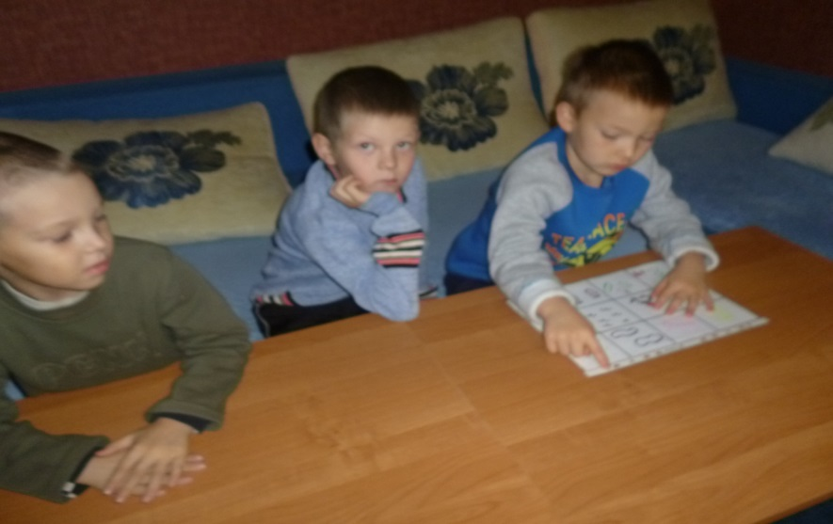

**Прогулка**

*1. Целевая прогулка в осенний лес. ( совместно с родителями.)*  
Цель:Сформировать у детей обобщенное представление об осени как о времени года. Учить различать берёзу и осину по окраске ствола, по форме и окраске листьев, закреплять представление детей о частях дерева: ствол, ветки, корень. Обратить внимание на красоту осеннего пейзажа. Воспитывать любовь и бережное отношение к природе родного края.   
Поговорить о сезонных изменениях в природе 

Художественное слово**:**  
Вот и осень наступила,  
Листья пожелтели,  
И скользя по воздуху,  
На землю улетели!   
Вот и лес стоит густой  
Качает нам всем головой,  
Ветки ласково он тянет   
В гости нас зовёт и манит.  
Здравствуй, здравствуй, добрый лес,  
Полный сказок и чудес!  
Мы никого здесь не обидим  
И чудеса твои увидим!

Предложить детям поздороваться с нашим хорошим, добрым приятелем ЛЕСОМ.  
- Сколько здесь много деревьев, как нам узнать берёзу среди других деревьев?  
- Какого цвета ствол у берёзы? (белый с чёрными пятнами)  
- Какие части берёзы вы ещё знаете? (ствол, ветви, корень)  
- Какого цвета ветки?  
- Есть ли корень у берёзы? (есть)  
- Зачем корень дереву?  
- Какого цвета листья берёзы? (жёлтые)  
- Какого цвета они были летом? (зелёные)  
- Берёзку мы легко нашли по белому стволу с чёрными пятнами. Чёрные пятна - это "рот" берёзы, через который она дышит. Наступила золотая осень. Дни бывают и холодные, и тёплые. Начался листопад. Берёзка самая первая из деревьев готовится к зиме.

Игра: " На месте не стой, вокруг берёзки хоровод построй".   
Цель:Продолжать учить детей выполнять движения в соответствии с текстом.  
- Берёзку мы нашли. Ещё дерево мы найдём?  
Игра:" Раз, два, три быстрей осину найди"  
- Как называется это дерево?  
- Какого цвета ствол? (светло - серый, зеленоватый)  
- Какие ветки? Какого цвета? (тонкие, светло - зелёные)  
- Сколько стволов у осины?  
- Какого цвета листья?  
- Высокие, стройные осины очень красивы. Листья дрожат на высоких вершинах даже в самый тихий безветренный день. Кажется, что осинки переговариваются друг с другом.  
*2.Исследовательская деятельность*  
Собрать листья осины и березы для гербария.   
Цель:**У**чить детей отличать листья (по форме, размеру, длины черенка).  
  
- Давайте, приложим берёзовый листок к осиновому. Какой больше? (осиновый)  
- Понюхайте листья. Похож запах? (у осиновых листьев запах горьковатый)  
- Давайте послушаем. Что вы слышите?  
- Это листья шуршат, прощаются с нами.  
Хорошо в лесу! А вы всегда помните, что лес - это дом для животных и растений?  
И в лес нужно приходить так же вежливо, как в гости к родственникам или друзьям.  
- А как вы думаете, можно оставлять мусор на лесной полянке? (нет)  
- Что нужно делать с мусором? (подобрать, сложить в пакет и вынести)  
-Почему не нужно срезать и ломать ветки?  
- Как помочь раненому деревцу? (перевязать)  
- Можно ли срывать цветы? (нельзя)  
- А что можно делать с цветами? (рассматривать, нюхать, рисовать)   
*3.Индивидуальная работа по развитию движений:*  
Цель:Воспитывать с помощью движений бережное отношение к природе; упражняться в перепрыгивании через брёвна, камни, пни; развивать силовые качества.  
*4.Подвижные игры* " С кочки на кочку".  
Цель: Формировать у детей навыки прыжков в длину.

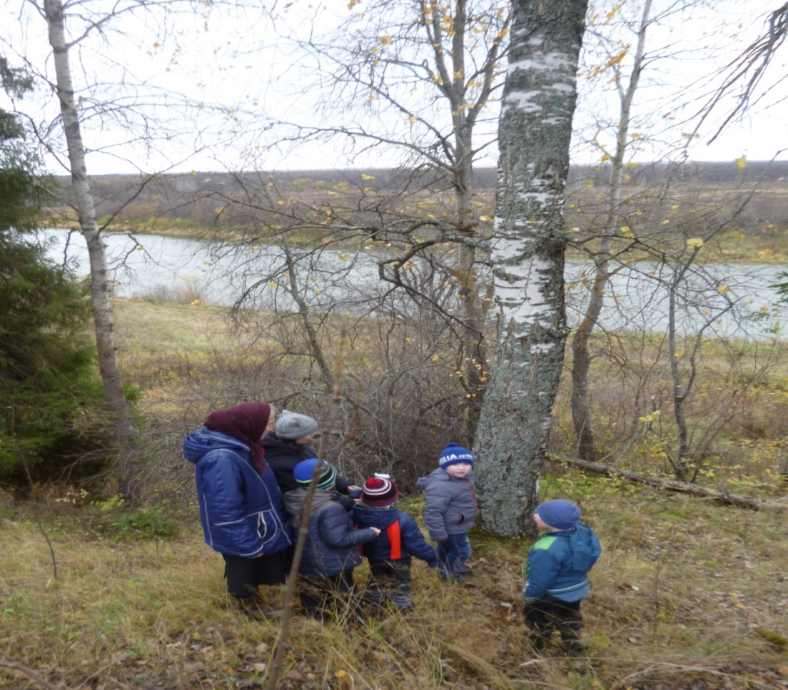

**Дидактические игры с детьми**

**Дидактическая игра «Осенние приметы».**

*Задачи:* закреплять знания о приметах осени , развивать устную речь, наблюдательность, внимание, память.

*Атрибуты***:** карточки с приметами осени (8 штук) и других времён года (5-6 штук),игровое поле ,разделённое на 8 клеток.

*Ход игры* **:** дети (2 человека) по очереди берут картинку, называют, что на ней нарисованоопределяют, когда это бывает. Если осенью, кладут картинку на игровое поле. Еслив другое время года - убирают в сторону. Далее по каждой картинке составляют предложение, используя ключевое слово «осенью».

*Примечание***:** игра может быть индивидуальной.

**Дидактическая игра «Чудесный мешочек».**

*Задачи:* совершенствовать умение на ощупь определять фрукт или овощ по его форме, правильно называть его цвет, развивать внимание, память, устную речь

*Атрибуты*: мешочек, муляжи овощей и фруктов.

*Ход игры:*воспитатель показывает мешочек и говорит:

Я-чудесный мешочек,

Всем ребятам я — дружочек.

Очень хочется мне знать,

Как вы любите играть.

Дети складывают в мешочек муляжи овощей и фруктов. Далее по очереди берут из мешочка предмет, на ощупь определяют, что это, называют его, а потом достают. После этого дети собираются в группы «Овощи», «Фрукты».

**Дидактическая игра «Целое и часть».**

*Задачи:*формировать умение подбирать пары картинок с изображением целого фрукта и его части ,развивать устную речь, внимание, память.*Атрибуты:* картинки целых фруктов и их частей.

*Ход игры:* играют 2 ребёнка. У одного - картинки с изображением целого фрукта, у другого - картинки с изображением его части. Один играющий выкладывает свою картинку, называет, что на неё изображено, а другой должен подобрать соответствующую.

**Примечание:** игра может быть индивидуальной. 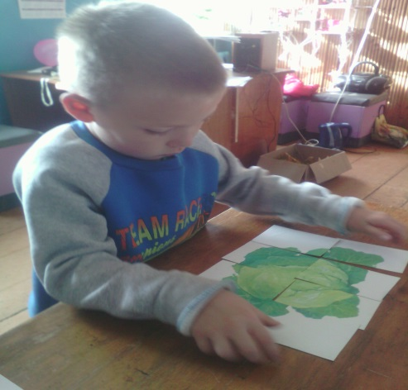

**Дидактическая игра: «Кто больше назовет перелетных птиц?»**

*Задачи :* формирование умения называть перелетных птиц.

*Ход игры:* Дети называют перелетных птиц. Ребенок назвавший больше всех перелетных птиц побеждает.

**Дидактическая игра «Две корзинки».**

*Задачи:*совершенствовать умение различать овощи и фрукты, учить использовать в речи обобщающие слова, развивать устную речь, память, внимание.   
*Атрибуты:* две корзинки, предметные картинки овощей и фруктов.*Ход игры:* дети по очереди берут картинку, называют, что на ней изображено, определяют, к какой группе относится и кладут в соответствующую корзинку..

*Примечание:*игра может быть индивидуальной.

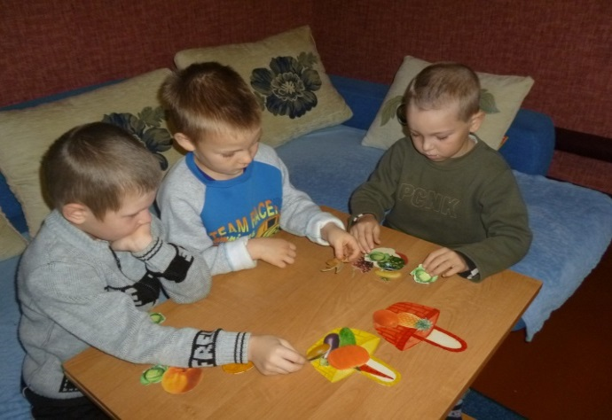

**Дидактическая игра «Запасы зверей».**

*Задачи:*совершенствовать умение подбирать животным соответствующую им еду, развивать внимание, память, наблюдательность.  
*Атрибуты:*картинки зверей, картинки с изображением растений и грибов.

*Ход игры:*играют 2 ребёнка. По очереди берут карточку с изображением растений или грибов, называют, что это, и кладут к картинке определённого животного.

*Примечание:*игра может быть индивидуальной.

**Дидактическая игра « Какой сок?» («Какое варенье?»)**

*Задачи:* совершенствовать умение различать и называть фрукты, учить образовыватьприлагательные, развивать устную речь, внимание, память.

*Атрибуты:*корзина, картинки фруктов

*Ход игры:* дети по очереди берут картинку из корзинки ,называют изображённый фрукт и говорят, как будет называться сок (или варенье ) из этого фрукта. Например: «Это яблоко — яблочный сок».

**Дидактическая игра « С какого дерева лист? ».**

*Задачи:* совершенствовать умение дифференцировать, деревья по их стволам и листьям, развивать внимание, наблюдательность, память, воображение.

*Атрибуты:* нарисованные на отдельных листах стволы трёх разных деревьев,осенние листья этих деревьев.

*Ход игры:* листья россыпью лежат вокруг рисунков стволов деревьев. Дети должны разложить листья на своё дерево.

*Примечание :*игра может проводиться в групповой и индивидуальной форме.

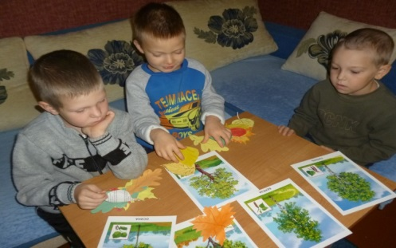

**Дидактическая игра « Какой лист?».**

*Задачи:* совершенствовать знания различать листья трёх деревьев, учить образовывать прилагательные, развивать устную речь, внимание, память.

*Атрибуты:* корзинка, осенние листья.

*Ход игры:* дети сидят по кругу и передают друг другу корзинку. По очереди достают листок, говорят, с какого он дерева и образуют прилагательное. Например: это лист с берёзы- берёзовый лист.

**Дидактическая игра « Парные картинки».**

*Задачи:*учить соотносить пары картинок по принципу «целое и его часть», развивать логическое мышление, внимание, наблюдательность, устную речь.

*Атрибуты:*набор парных картинок на осеннюю тематику, где в каждой паре картинок на одной нарисовано целое изображение ,а на другой его отдельная часть в видеотдельного предмета (например: птица на осенней ветке — осенняя ветка).

*Ход игры:* играют 2 ребёнка, у одного набор картинок с целым изображением, у второго- картинки с отдельными предметами. Один ребёнок берёт любую свою карточку, а другой должен подобрать ей парную, объясняя свой выбор. Потом второй выкладывает свою картинку, а уже первый ребёнок подбирает ей пару.  
*Примечание* **:** игра может быть индивидуальной.

**Дидактическая игра «Доскажи словечко».**

*Задачи:* развитие внимания, памяти, совершенствование знаний об овощах и фруктах.

*Ход игры*: взрослый читает ,а дети добавляют слова.

- Здесь весною было пусто, летом выросла… (капуста).

- Солнышко светило, чтоб ярче зеленел … (укроп).

- Собираем мы в лукошко очень крупную … (картошку).

- От дождя земля намокла – вылезай, толстушка … (свёкла).

- Из земли – за чуб плутовку тянем сочную … (морковку).

- Помогает деду внук – собирает с грядок … (лук).

- Просит дедушка Федюшку: - собери ещё … (петрушку).

- Вот зелёный толстячок – крупный, гладкий … (кабачок).

- А теперь пойдём мы в сад, там созрел уж … (виноград).

- Очень сочны и красивы выросли на ветках … (сливы).

- Для Серёжи и Марины набираем … (мандарины).

- Для Ванюши и Катюши соберём в корзину … (груши).

- Не забудем для Алёны очень кислые … (лимоны).

- Для начинки в пироги набираем … (яблоки).

Вот и всё! Хоть и устали, урожай мы весь собрали!

**ООД по развитию речи : «Вот какая осень»**

Цель: активизация и актуализация словаря по теме *«****Осень****»*.

Задачи:

• Систематизировать и обобщить знания о времени года *«****Осень****»*.

• Формировать представления о периодах **осени** и их характерных особенностях. Совершенствовать грамматического строя **речи**.

• Совершенствовать навыки слогового анализа.

Оборудование: репродукции картин русских художников И. Левитан *«Золотая****осень****»*, Е. Бурмакин *«Ранняя****осень****»*, В. Плотников *«Поздняя****осень****»*. Диск с записью пьесы П. Чайковского *«****Осенняя песня****»* из альбома *«Времена года»* и звуков о леса и дождя. Мольберт, мяч, предметные картинки: лужа, дубы, вода. Репродукция картины И. Шишкина *«****Осенний пейзаж****»*. **Осенние** листочки для командных соревнований. Контейнер с фишками для звукового анализа. Призовые фишки.

***Интеграция образовательных областей:*** социально-коммуникативное развитие, физическое, познавательное развитие.

**I. Организационный момент**

*(Создания эмоционального положительного фона занятия.)*

Ход ООД:

Воспитатель входит с куклой *Петрушкой*, он держит палитру и **осенний лист**.

Воспитатель: Ребята, посмотрите кто к нам пришел и что он принес?

Петрушка нас приглашает отправиться в **осенний лес и посмотреть какая осень**. Но прежде чем нам отправиться, нам нужно подкрепиться.

Воспитатель показывает слайд корзина

2 Воспитатель:- Ребята, как вы думаете, что находится в этой корзине? (ответы

детей)

**Осень принесла гостинцы**.

Воспитатель:- Посмотрите, что она принесла *(овощи)*. Назовите их (помидор, огурец, капуста, репа, перец и т. д. А может быть здесь лежит помидор?

- Как ласково можно сказать про него? *(помидорчик)*.

- большой помидор, как мы про него скажем? *(помидорище)*

морковь-*(морковочка)*-морковища; картошка *(картошечка)*-картошища.

Давайте мы с вами приготовим язычок и вспомним чистоговорку об огурцах.

Цы-цы-цы-поспели огурцы

Ец-ец-ец-очень вкусный огурец

*(хором, индивидуально)*

**Осень** не только вам прислала овощи, но и что? *(фрукты)*.

Д/игра: *«Звук потерялся»*

Воспитатель: Ребята в слове помидор, где стоит звук [р] *(в начале, в середине, в конце слова)*.

Воспитатель: Замечательно, умницы.

Воспитатель: ребята **какая осень**? *(плодородная)*

Воспитатель: Ну что ж подкрепились, пора в путь дорогу! Встали друг за другом и поехали*(звучит веселая музыка)*.

Вот мы и приехали в лес.

Ребята, посмотрите как здесь красиво. **Осень** –это прекрасная пора.

- Ребята, назовите **осенние месяцы***(сентябрь, октябрь, ноябрь)*

- Какой звук повторяется в месяцах? *(рь)*

- Какой он мягкий или твердый? *(мягкий)*

Какие признаки **осени вы знаете**?

(Дети **перечисляют признаки**: идут дожди, солнце не греет, птицы улетают)

Воспитатель: давайте сравним лето с **осенью и поиграем в игру***«Скажи наоборот»*. Я буду начинать предложение, а вы будете заканчивать предложение.

-Летом бывает жарко, а **осенью …**

1-й ребенок. … холодно.

- Летом бывает солнечно, а **осенью …**

2-й ребенок. … пасмурно.

- Летом чаще бывает сухо, а **осенью**.

3-й ребенок. … дождливо.

- Летом чаще бывает ясно, а **осенью…**.

4-й ребенок …. ненастно.

- Значит, ребята **осень какая**? *(грустная)*

Воспитатель: Ребята, а что это за звуки? *(звучит музыка леса Чайковский)*.

Вы знаете, что **осень издает звуки**. Какой звук листья издают под ногами? (*«Ш-ш-шшш»*)

Как мы произносим этот звук? Уточнение артикуляции *«Ш»*.

Игра *«Запомни и повтори цепочки слогов»* *(Цепочки произносятся с ударением на разный слог)* Запомните и произнесите песенку листьев:

ша-шо-шу; ши-шу-ша; ши-ша-шу.

Я вам прочитаю стихотворение, вы запомните и назовите слова со звуком *«Ш»*.

В тишине лесной глуши

Шепот к Шороху спешит.

Шепот к шороху спешит,

Шепот по лесу шуршит. *(А. Суслов)*

Воспитатель: значит **какая осень**? *(музыкальная)*

Воспитатель: А теперь, я предлагаю отдохнуть на **осенней поляне и поиграть**. Давайте мы представим ,что мы **осенние листочки**.

Физминутка:  *«****Осенние листочки****»*

Мы, листики **осенние**,

На ветках мы сидели.

Ветер дунул – полетели.

Мы летели, мы летели

И на землю тихо сели.

Ветер снова набежал

И листочки все поднял

Повертел их, покрутил

И на землю опустил.

(Дети сопровождают стихотворение соответствующими движениями.)

Воспитатель: Значит **осень**, у нас игривая.

**Развитие мимических мышц**

Листья опали. Мы огорчились,

Удивились,

Рассердились

И улыбнулись.

Воспитатель: Вы знаете, что в лесу растут разные деревья. А знаете ли вы, какие листья на разных деревьях? Например, *(бросает мяч детям, они отвечают и бросаю обратно)*

На березе – березовые, на клене – кленовые

На рябине –рябиновые, на дубе –дубовые,

На осине – осиновые, на тополе –тополиные,

На липе – липовые, на каштане – каштановые

Воспитатель: ребята пока мы гуляли по лесу, я собрала листочки.

Что можно из них сделать? *(поделку, коллаж)*

А теперь нам пора возвращаться в д/сад. Давайте скажем Петрушке спасибо за такую чудесную прогулку. *(дети под музыку идут по кругу)*

**Рефлексия**

Вы отлично поработали.

И вы теперь знаете **какая осень.**

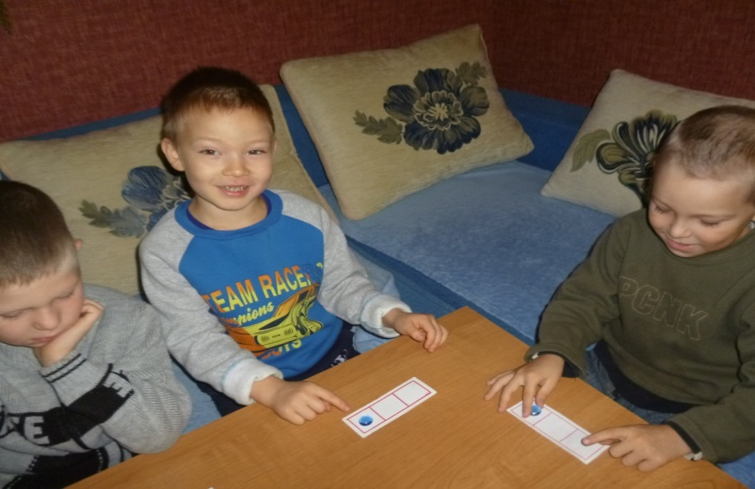

**Рассматривание альбома на тему: «Что такое осень?»**

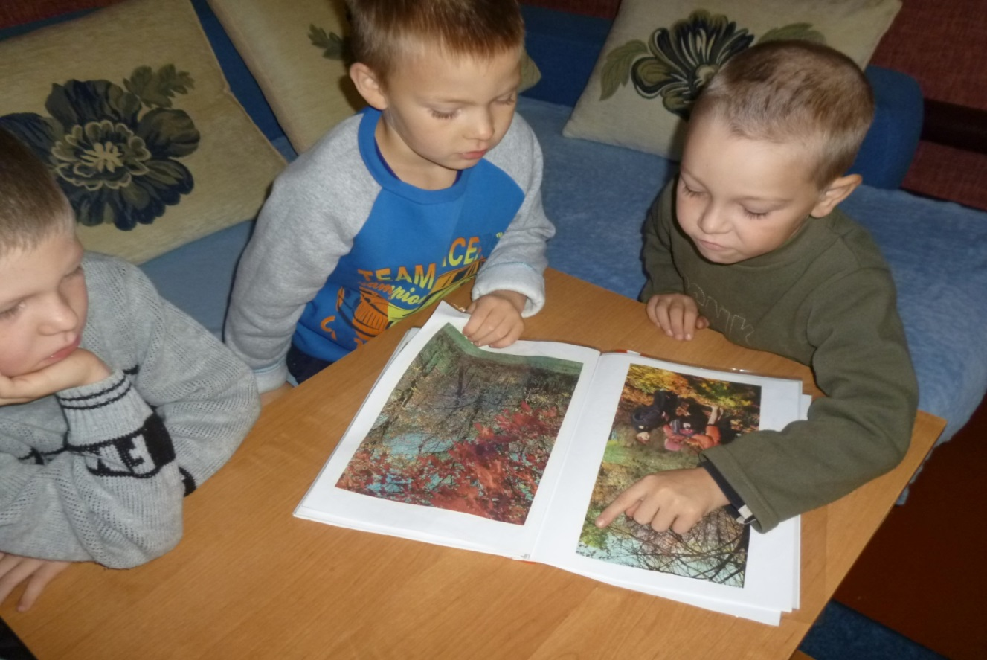

**Стихотворения об осени**

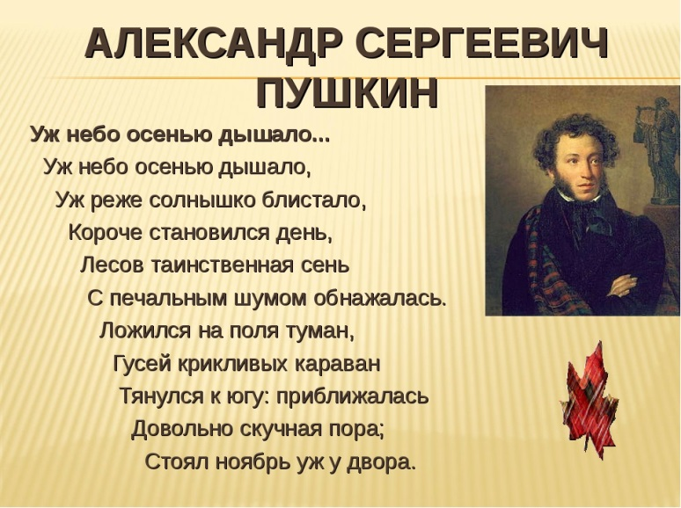

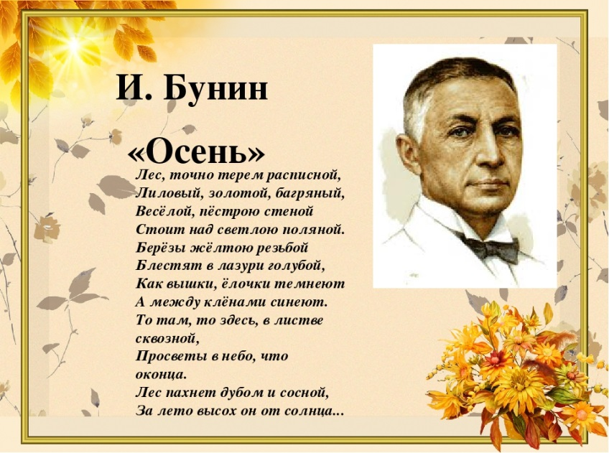

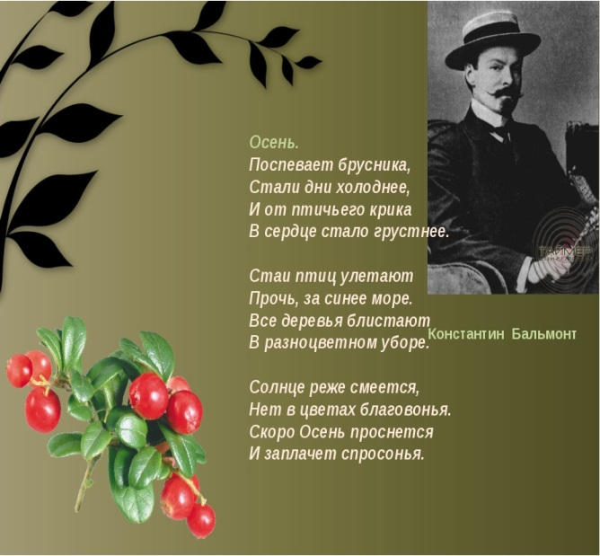 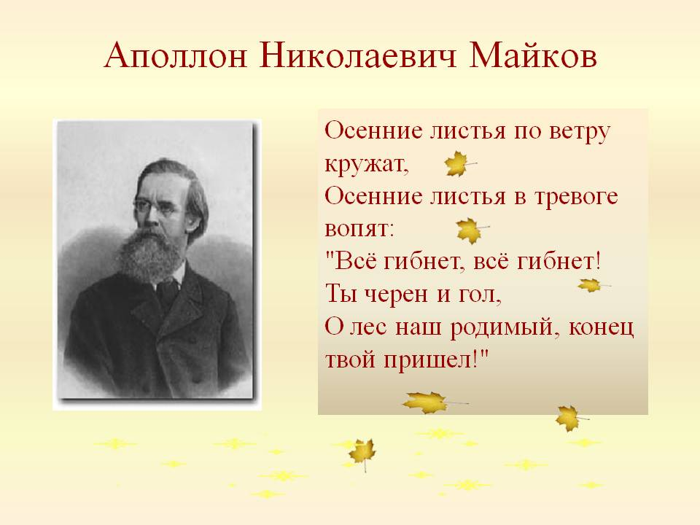

**Осенние загадки для детей с ответами**

Листья с веток облетают,

Птицы к югу улетают.

«Что за время года?» — спросим.

Нам ответят: «Это...» (осень)

Опустели наши грядки.

Огород и сад в порядке.

Ты, земля, еще рожай.

Мы собрали... (урожай)

Листья в воздухе кружатся,

Тихо на траву ложатся.

Сбрасывает листья сад —

Это просто... (листопад)

Ветер тучу позовет,

Туча по небу плывет.

И поверх садов и рощ

Моросит холодный... (дождь)

Стало хмуро за окном,

Дождик просится к нам в дом.

В доме сухо, а снаружи

Появились всюду... (лужи)

В сером небе низко

Тучи ходят близко,

Закрывают горизонт.

Будет дождь.

Мы взяли... (зонт)

Пареньку почти семь лет.

За плечами ранец.

А в руках большой букет,

На щеках румянец.

Что за праздничная дата?

Отвечайте-ка, ребята! (1 сентября, День знаний)

Ветки в парке шелестят,

Сбрасывают свой наряд.

Он у дуба и березки

Разноцветный, яркий, броский. (Листопад)

Растут — зеленеют.

Упадут — пожелтеют,

Полежат — почернеют.   (Листья.)

Летит без крыльев и поет,

Прохожих задирает.

Одним проходу не дает,

Других он подгоняет.   (Ветер.)

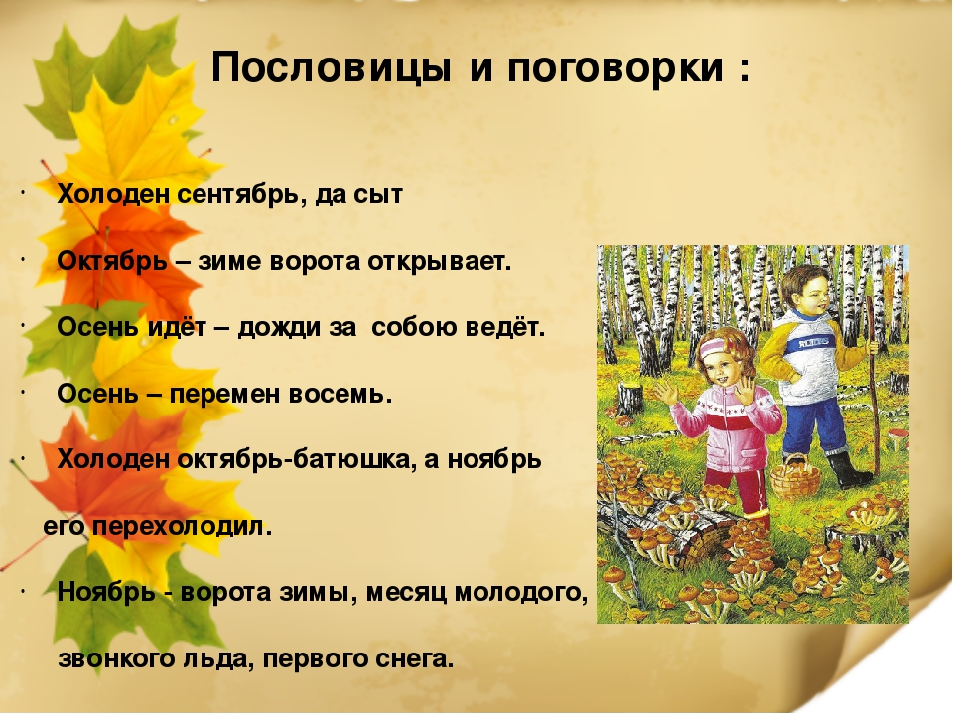

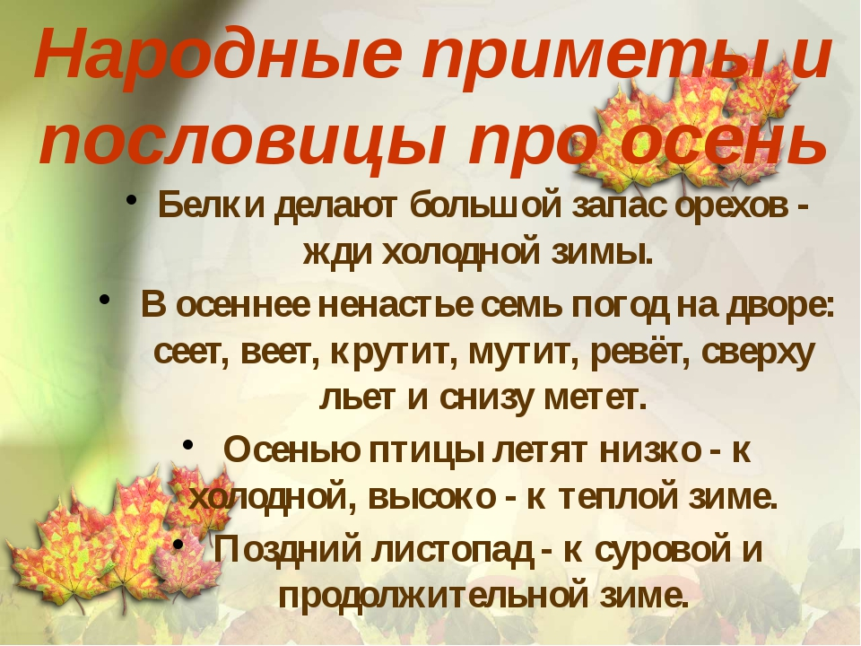

**Беседа  с детьми «Волшебница осень.»**

Цель:Обобщить и систематизировать знания детей об осени. Формировать у детей умение устанавливать причинно-следственные связи между наблюдаемыми явлениям, между продолжительностью дня, температурой воздуха и состоянием растений, наличием пищи для животных, птиц и приспособлением их к зиме. Воспитывать бережное отношение к растениям и животным.

Ход:

Загадать детям загадку:

Несу я урожаи, поля вновь засеваю,

Птиц к югу отправляю, деревья раздеваю.

Но не касаюсь елочек и сосен.

Кто я, дети? … *(осень)*

- Какое сейчас время года?

- Назовите признаки осени. *(солнце светит реже, и не греет, день становятся короче, а ночь длиннее, на улице стало холоднее, люди тепло одеваются; часто идут холодные, моросящие дожди, листья становятся разноцветные и опадают; птицы собираются стаями и улетают на юг и др.)*

- Почему происходят  эти изменения в природе? *(солнце меньше светит и не греет)*

- Какие осенние месяцы вы знаете? *(сентябрь, октябрь, ноябрь)*

- Сентябрь - первый осенний месяц. Это бархатный месяц, румянец осени. Как его еще называют в народе? *(Златоцветом, рябинником, птичьей стаей.) (дети объясняют, почему так называют.)*

- Как называют октябрь в народе? *(листопадом, грязник)* Почему?

- Как в народе называют ноябрь? *(«предзимник», «ворота зимы», месяц молодого звонкого льда)* Почему?

- Почему деревья сбрасывают листья? *(готовятся к зиме)*

- Что произойдет, если листья с деревьев не опадут? *(под тяжестью ветки нагнутся и сломаются)*

- Что ещё может произойти, как вы думаете? *(весной лес будет стоять голый, не будет тени, прохлады, негде будет птицам вить гнёзда, а животным укрыться, спрятаться от палящего солнца и от людей, в воздухе не будет кислорода, который выделяют зеленые листья,  людям и животным нечем будет дышать.)*

- Почему птицы собираются стаями и улетают на юг? *(стало холодно, все насекомые попрятались в щели домов, под кору деревьев, в землю, под листочки, нечего есть)*

*-* Какие птицы улетают первыми? Почему? *(стрижи, ласточки, т.к. они питаются только насекомыми)*

*-*Какие улетают чуть попозже? Почему?*(журавли, грачи и кукушки, т.к. остался корм: зерна, плоды, ягоды)*

*-*Какие птицы улетают последними? Почему?*(гуси, утки и лебеди, пока водоемы не замерзли, корма им хватает.)*

- Как называются птицы, которые улетают на юг? *(перелетные)*

- Как называются птицы, которые зимуют у нас? *(зимующие)*

- Как  животные готовятся к зиме? *(строят норы, впадают в спячку, делают запасы, меняют шубы)*

- Какие работы осенью у людей в саду, в поле? (*с* *полей и огородов убирают урожай,* *заготавливают еду на зиму и для себя, и для домашних животных, поля вспахивают, в сентябре на полях сажают озимые хлеба- рожь и пшеницу.)*

- Осень бывает разная. Какая? *(ранняя, золотая, рыжая, золотистая, багряная, дождливая, хмурая, унылая, разноцветная, красивая, грустная, пёстрая)*

**-**Золотую осень очень любил А.С. Пушкин. Он написал много стихов про осень.

*Педагог читает стихотворение «Унылая пора! Очей очарованье...»*

- Какие стихи про осень вы знаете? *( А.С. Пушкин «Уж небо осенью дышало..»)* *(дети читают знакомые стихи об осени)*

**ООД по рисованию**

**Тема**: **«Придумай, чем может стать красивый осенний листок»**  
**Цель**: Продолжать знакомство с осенней природой и продолжать решать проблемную ситуацию «Как сохранить красоту осенней природы?»

**Задачи:**

**1. Образовательные:**

Учить детей выбирать нужные листочки в соответствии с собственным замыслом, чередуя по форме (цвету или размеру), равномерно располагать и наклеивать их на листе, выбранной формы.

Упражнять в аккуратном, красивом закрашивании.

Помогать детям в решении проблемной ситуации «как сохранить красоту осени?», с помощью обучающего процесса.

**2. Развивающие:**

 Развивать у детей умения композиционного построения рисунка (ориентировку в форме изображения, чувство ритма и глазомер).

 Развивать творческие способности и воображение детей.

 Развивать мышление, по средствам создания проблемной ситуации;

**3. Воспитывающие:**

 воспитывать бережное отношение к природе;

 воспитывать интерес к познанию окружающего мира;

 воспитывать аккуратность при работе с сухим природным материалом.

**Материалы для проведения занятия:** цветные карандаши, бумага, изображение листьев черноплодной рябины, клена, сирени.

**Предварительная работа:** экскурсия в лес, сбор осенних листьев каждым ребенком. **Интеграция образовательных областей:** Познавательное, речевое, физическое развитие.

**Виды детской деятельности:**

* игровая;
* коммуникативная;
* познавательно-исследовательская;
* изобразительная;

**Ход ООД:**

**1.Ировая ситуация:**

**Воспитатель:** Ребята, давайте я вам расскажу сказку.

«Жила-была королева Осень. У неё служил маленький Ветерок, который очень любил летать. Королева решила устроить карнавал, и послала Ветерка разнести пригласительные. Полетел Ветерок над нашим садиком и увидел красивые деревья с красными и желтыми листьями. Присел он на веточку и спрашивает: «Вы кто?» «Мы листы-листочки, мамы-дерева сыночки»- услышал он в ответ. «А вы хотите на карнавал к королеве Осени во дворец?» «Хотим, хотим—зашелестели листья. И Ветерок дал им приглашение, но условие было одно: все должны быть в костюмах. Призадумались листья. В какие им костюмы принарядиться?

- Давайте поможем листочкам.

-Как вы думаете, чем могут стать наши листочки? (или каким предметом может быть листок)

**Ответы детей** (ёжиком, балериной, деревом, кустом, бабочкой).

Ответы сопровождаются показом демонстрационного материала.

**Физминутка:**

Раз, два, три, четыре, пять,

Будем листья собирать.

(Шагают друг за другом)

Листья березы,

Листья рябины,

Листики тополя,

Листья осины,

Листики дуба мы соберем,

(наклоняются, собирают)

Маме осенний букет отнесём.

(шагают)

**Самостоятельная деятельность детей**

**Индивидуальная помощь.**

**Рефлексия:**

Готовые рисунки вывесить на доске.

Воспитатель: «Посмотрите, как преобразились наши листочки, их и не узнать.

Теперь они смело могут лететь во дворец королевы Осени и веселиться на карнавале.» Листочки очень вам благодарны за то, что вы их так преобразили и говорят вам большое спасибо.

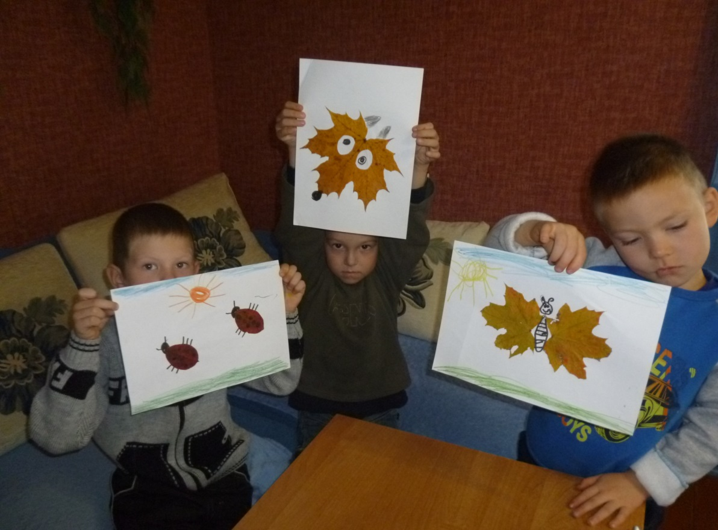

**ООД рисование на тему: «Золотая осень»**

*Цель:* учить видеть красоту природы через средства изобразительной деятельности.

*Задачи:* познакомить детей с нетрадиционной техникой рисования - отпечатки листьев деревьев, закрепить умение детей аккуратно использовать краски при работе, развивать творческие способности, воспитывать интерес к процессу рисования.

*Материал:* листы бумаги для рисования, кисть, гуашь, ватные палочки, баночки с водой, влажные салфетки, листья деревьев.

*Интеграция образовательных областей:* «Познавательное, речевое, художественно – эстетическое, физическое развитие.

**Ход ООД:**

Воспитатель: дети, какое сейчас время года?

Дети: осень.

Воспитатель: Да. Одно из самых красивых времен года. Многие поэты, писатели и художники в своих произведениях изображали осень.

Дети рассматривают репродукцию картины И.И.Левитана «Золотая осень».

Беседа по содержанию картины:

- что изображено на картине?

- какие чувства хотел выразить художник?

- почему картина называется «Золотая осень»?

- какие краски использовал художник, чтобы показать «золото» осени?

- что может случиться с таким замечательным пейзажем через две недели, месяц?

Воспитатель: читает стихи об осени («Осень» А.Пушкина, «Лес, точно терем расписной» И.Бунин).

Воспитатель задает вопрос: как поэты описали время года «осень»? Ответы детей.

Воспитатель: молодцы, а теперь немножко отдохнем (проводится физминутка «Листики)»:

Мы листики осенние, на ветках мы сидим (дети приседают)

Дунул ветер - полетели (поднимают руки вверх, качают ими)

Мы летели, мы летели (легкий бег по кругу)

И на землю тихо сели (дети приседают)

Ветер сильно набежал (поднимая руки, качают ими)

И листочки все поднял (легкий бег по кругу)

Закружились, полетели (дети кружатся)

И на землю тихо сели (дети приседают).

Воспитатель: молодцы, а какой осенний пейзаж вы бы хотели изобразить, если бы были художниками? какие краски бы использовали? Воспитатель предлагает детям нарисовать осень с помощью листьев от деревьев (дети собрали их на прогулке). Покрасим листик гуашью и сделаем его отпечаток на листе бумаге, прорисуем ствол дерева кистью, а ватными палочками нарисуем много летящих осенних листиков. Что еще можно нарисовать к нашему пейзажу?

Дети: небо, солнце, река.

**Практическая часть.**

**Самостоятельная работа.**

**Рефлексия:**

Воспитатель: дети, чем мы сегодня занимались?

Дети: рисовали осенний пейзаж.

Воспитатель: каким способом мы рисовали осенние деревья?

Дети: отпечатками листьев деревьев.

Воспитатель: молодцы, какие красивые осенние рисунки у вас получились, ребята. Пусть эти осенние пейзажи порадуют вас и поднимут вам настроение.

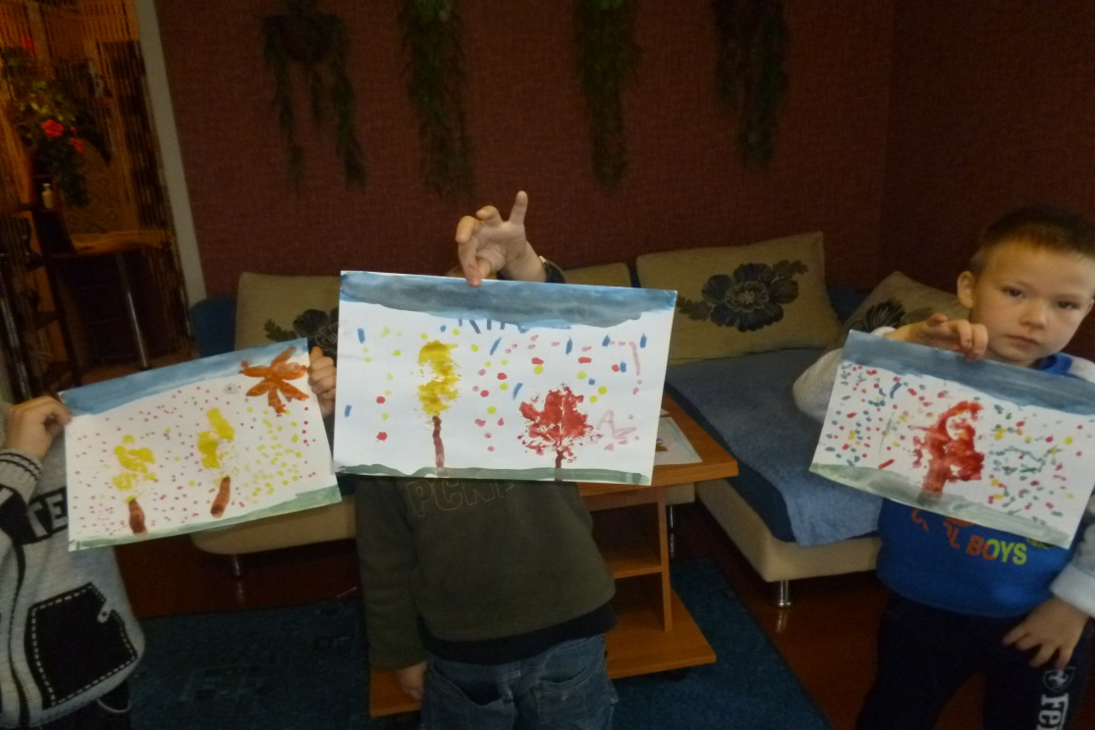

**ООД "Осенний ковер"(коллективная аппликация)**

**Программное содержание:**

-систематизировать представления детей о признаках осени;

-продолжать учить детей вырезать детали, используя трафареты;

-учить аккуратно пользоваться кистью, клеем, ножницами; правильно размещать детали на листе бумаги;

-развивать мелкую моторику, трудолюбие, чувство товарищества, зрительно-пространственную ориентировку;

-активизировать наблюдательность, словарь.

**Материалы**:

цветная бумага,ножницы,клей,салфетки,клееночки,трафареты,карандаши;аудиозапись отрывка из пьесы П.И.Чайковского "Октябрь. Осенняя песня."; репродукция картины Левитана "Золотая осень"; букет осенних листьев; ватман.

**Предварительная работа:** целевая прогулка в лес, сбор осенних листьев каждым ребенком.

**Интеграция образовательных областей:** Познавательное, речевое, художественно – эстетическое , физическое развитие.

Ход ООД:

-Ребята, посмотрите на репродукцию картины известного русского художника Левитана. Давайте внимательно ее рассмотрим.

-Какое время года изображено?

-Какая осень на картине?

-Какие краски выбрал художник?

 Но не только художник может изобразить осень. Великий русский композитор Чайковский написал музыкальную пьесу про осень "Октябрь. Осеннее настроение". Послушайте отрывок (слушание).

 Вы увидели, как художник изобразил солнечный день осени,  и услышали ,как музыкой композитор "нарисовал" пробегающий по деревьям ветерок и листья падающие на землю...

 Физкультминутка

Мы, листики осенние,

На веточках сидели.

Ветер дунул, полетели.

Мы летели, мы летели

И на землю тихо сели.

Ветер снова набежал

И листочки все поднял.

Повертел их, покрутил

И на коврик опустил.

 Так хочется запомнить яркие, теплые краски осени надолго. Давайте попробуем сохранить тепло осени в аппликации. Сегодня мы с вами создадим свой осенний ковер.

-Какие деревья вам знакомы?

-Какой формы у них листочки?

 *Воспитатель предлагает разные виды трафаретов листьев (дуб, клен, рябина, береза, липа и др.)

*Дети обводят понравившиеся трафареты, по желанию рисуют свои листочки.

*Вырезают листочки, предварительно повторив правила работы с ножницами. Вырезают по 2-3 листочка.

*Воспитатель предлагает приклеить листочки к коврику, сделав его ярким и красивым. Дети приклеивают листочки, предварительно повторив технику работы с клеем.

*Дети составляют аппликацию "Осенний ковер" под музыку П.И.Чайковского.

**Рефлексия:**

 -Посмотрите, какой ковер у нас получился! Все старались, работали аккуратно и дружно.

 Воспитатель вместе с детьми рассматривают аппликацию.

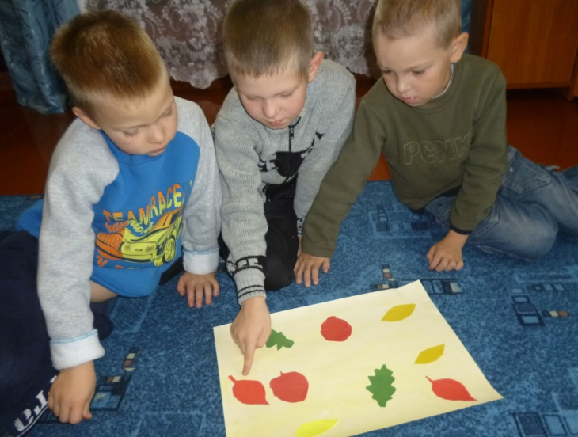

**ООД  «Букет осенних листьев»**

**Программные задачи:**

1. Учить детей составлять красивый осенний букет, используя сочетания ярких форм.

1. Развивать умение резать по прямой (тонкие, ровные полоски).
2. Познакомить с новым приёмом вырезывания листьев, путём сгибания заготовки пополам (симметричное вырезывание, плавно срезая углы заготовки).
3. Учить отвечать на поставленные вопросы, согласовывать существительные с прилагательными (например, листья красные, листья жёлтые).
4. Развивать мимимко-артикуляционную мускулатуру.
5. Совершенствовать мелкую и общую моторику, добиваться произвольности движений.

**Активизация слов:**осенний букет, листопад ,букет из осенних листьев.

**Предварительная работа:**экскурсия в лес, рассматривание деревьев, закрепление основных частей дерева (корни, ствол, ветви, листья, семена), сбор опавших листочков, рассматривание их, заучивание физминутки: «Осенние листочки», беседа о технике безопасности при работе с ножницами, клеем, кистью, дидактическая игра «С какого дерева листик».

**Материал:** белые листья бумаги, вазы, бумага коричневая для веточек, бумага жёлтая, оранжевая, красная для листочков, клей, кисти, тучка, солнышко, мимические символы .

**Ход ООД:**

*Организационный момент:*

* Какое сейчас время года? (сейчас осень)

         Осень-это прекрасная пора, деревья стоят в своём осеннем наряде. При лёгком ветерке листья падают на землю.

* Если падают листья на землю как это называется? (листопад)

             Давайте все вместе скажем : это листопад.

             Люди идут и улыбаются солнышку.

             Давайте мы все улыбнёмся солнышку. Вот оно какое.

             Но вот набежала тучка и мы сначала удивились, а потом огорчились...

             Но опять выглянуло солнышко и мы улыбнулись. А так как у нас         хорошее настроение, мы улыбаемся и идём в нашу мастерскую.

               - Ребята, что это? (это букет)

             Какой букет ?(осенний)

                  Из чего этот букет? (из листьев)

              На чём висят листочки? (на веточках)

          Какие листья цветом? (красные, жёлтые, оранжевые)

        Внимательно посмотрите как надо делать осенний букет. Сначала надо нарезать веточки из коричневой бумаги. Я беру полоску в левую руку и режу маленькими шажками, передвигая ножницы вперёд ровные полоски.

        Теперь мне надо вырезать листочки. Они какого цвета? Красные, жёлтые, оранжевые. Я беру жёлтый прямоугольник и складываю его пополам (соединяю углы), проглаживаю линию сгиба. Затем ещё раз соединяю углы и проглаживаю линию сгиба. Беру левой рукой за линию сгиба и с уголка плавно срезаю углы и получаю два одинаковых листочка. Покажите пальчиками, как вы будете резать маленькими шажками, продвигая ножницы вперёд.

        Теперь осталось только наклеить вазу, веточки и листочки.

*Физ. минутка «Осенние листочки»*

|  |  |
| --- | --- |
| 1-2-3-4-5  Будем листья собирать  Листья берёзы,  Листья рябины,  Листики тополя,  Листья осины,  Листики дуба мы соберём.  Маме осенний букет принесём. | /Соединяют поочерёдно пальчики на  правой и левой руке, сжимают  и  разжимают кулачки/  /Зажимают пальчики/ |

А теперь сели, взяли коричневую полоску и аккуратно ножницами маленькими шажками продвигая их вперёд нарезаем веточки. Затем что будем делать? (вырезать листочки). Складываем прямоугольник пополам, соединяя углы, хорошо проглаживаем линию сгиба, ещё раз сгибаем, проглаживаем и плавно срезаем уголки.

*Самостоятельное выполнение работы.*

*Рефлексия:*

* Что мы сегодня с вами делали? (осенний букет).
* На чём висят листочки? (на веточках)
* Какого цвета листочки?

 Молодцы, эти осенние букеты подарим мамам.

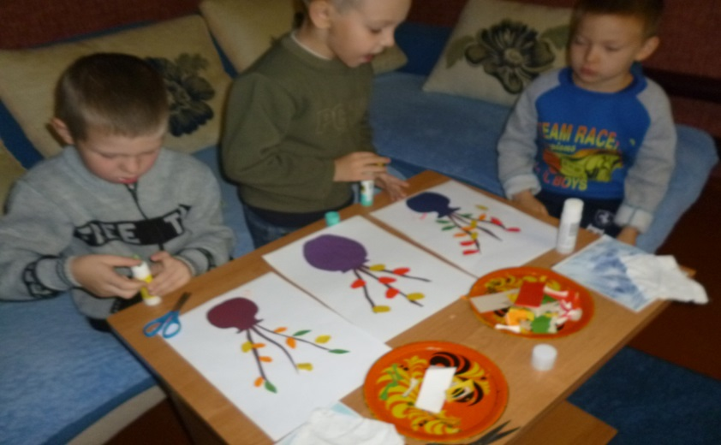

**Коллективные работы детей**

**Аппликация : « Осеннее дерево.»**

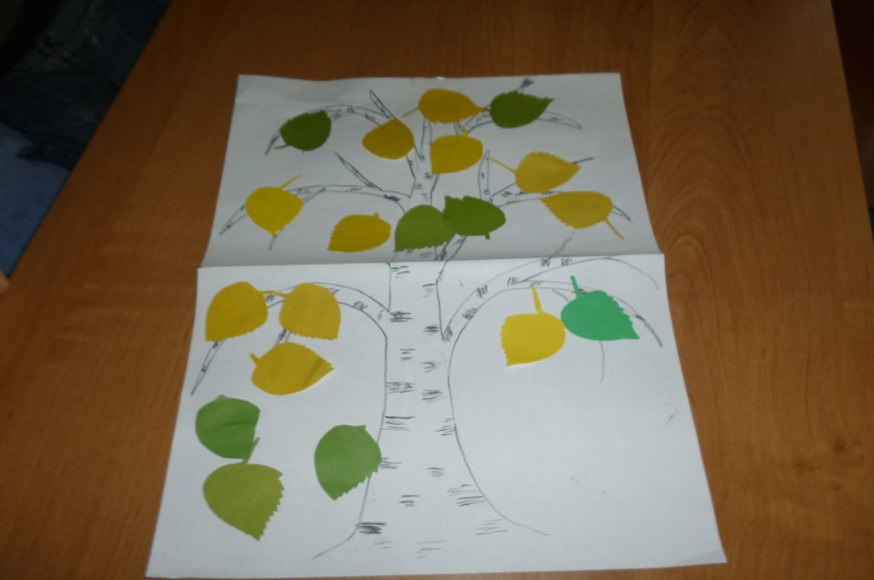

**Поделки из природного материала: «В лесу.»**

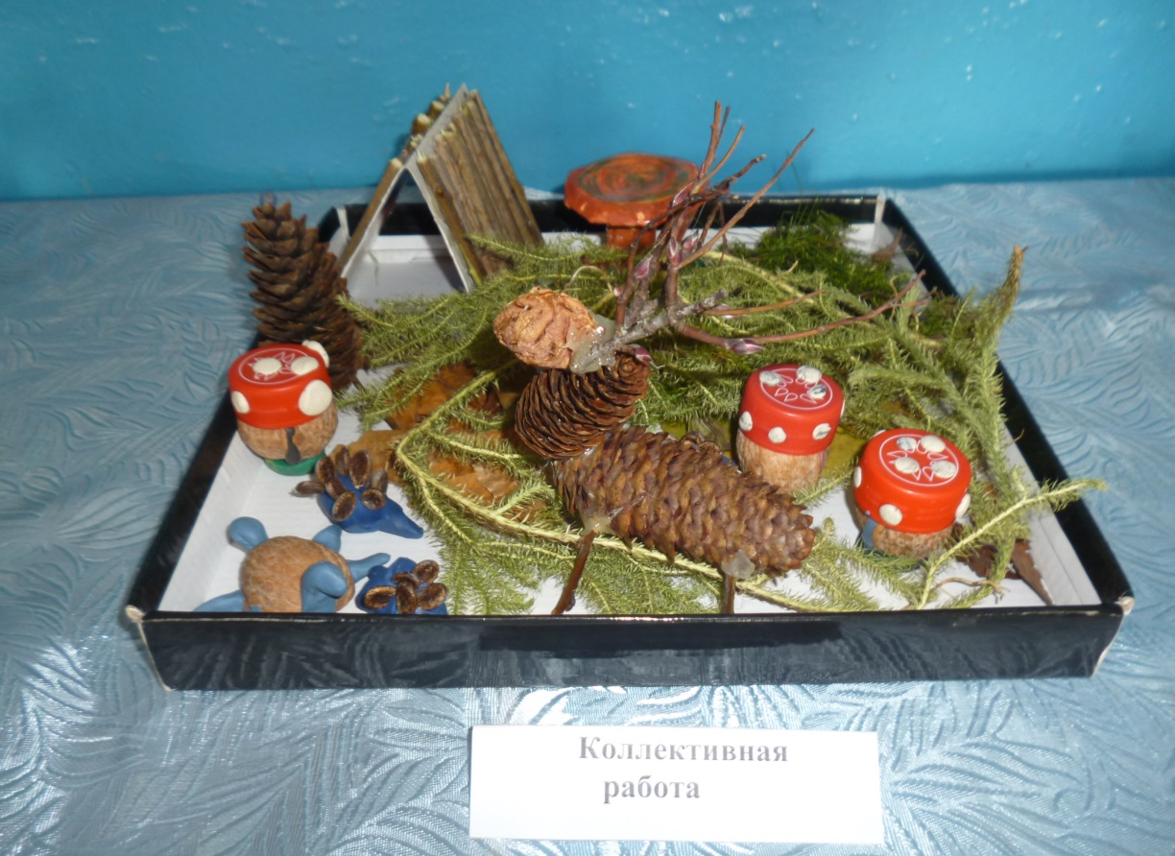

**Пальчиковая гимнастика**

***«Осенние листья»***

Раз, два, три, (Загибают пальчики, начиная с большого)

четыре, пять,

Будем листья собирать. Сжимают и разжимают кулачки.

Листья березы, Загибают пальчики, начиная с

большого.

Листья рябины,

Листики тополя,

Листья осины,

Листики дуба мы соберем,

Маме осенний букет отнесем. («Шагают» по столу.)

***«Вышел дождик погулять»***

Раз, два, три, четыре, пять*, («Шагают».)*

Вышел дождик погулять. (*Удары ладонями по столу.)*

Шел неспешно, по привычке, *(Удары по столу пальчиками.)*

А куда ему спешить?

Вдруг читает на табличке:

«По газону не ходить!» (*Хлопок.)*

Дождь вздохнул тихонько:

- ОХ!

И ушел*. (Хлопок по столу.)*

Газон засох.

***«Вышли пальчики гулять»***

Вышли пальчики гулять, *(шагаем пальчиками по столу)*

Стали листья собирать, *(собираем листики в ручку)*

Красный листик,

Жёлтый листик,

Будем их сейчас считать*(хлопаем в ладоши)*

Сколько листиков собрали

Раз, два, три, четыре, пять*! (загибаем пальчики)*

Можно с ними поиграть *(поднимаем руки вверх, делаем «фонарики»)*

**Подвижные игры**

**Игра – аттракцион «Вытяни репку»**

Возле зрителей на большом расстоянии друг от друга на полу лежат  2 репки (репками могут быть и дети, сидящие на стульчиках, на голове – шапочка репки). У центральной стены стоят в 2-х колоннах играющие: дед, бабка, внучка, Жучка, кошка, мышка. По сигналу первыми бегут к репке дедки и, оббежав ее, возвращаются каждый к своей колонне. Берут за руку бабку, оббегают репку, возвращаются. Бабки берут за руку внучек и т.д. Когда все персонажи оббегут  свою репку. Они вытягивают ее. Чье звено вытянет репку первым.

**Игра с листьями на внимание**

**-**Раз-два-три! Этот лист бери!

-Раз-два-три! Красный лист бери!

-Раз-два-три! Кленовый лист!

-Раз-два-три! Два листа бери!

-Раз-два-три! Такой же как у меня лист бери!

-Раз-два-три! Ничего не бери!

**Игра «Осенние угощения»**

На общем подносе лежат вместе овощи и фрукты. Детям необходимо быстро рассортировать их, чтобы одному, сварить суп, а другому компот.

**«Грибник»**

*Дети делятся поровну на деревья и грибы, выбирают грибника. Деревья встают по кругу. За ними «прячутся» грибы.  По центру ходит грибник, читает:*

**Грибник:** По грибы я в лес пошел,

Но грибов там не нашел.

Где же спрятались они?

Под деревья? Иль под пни?

**Грибы:** А вот и мы!

Только ты нас собери!

1,2,3! Беги!

*Грибы убегают. Грибник их ловит.*

**«Перенеси картошку в ложке»**

*игра-эстафета*

Дети делятся на 2 команды. Задача: перенести по одной картошке в ложке из обруча (грядка-лунка) в ведро. Чья команда быстрее соберет урожай.

**«Кто точнее попадет в ведро»**

*игра-эстафета*

Дети делятся на 2 команды. Задача: попасть картошкой  в ведро. Чья команда быстрее  и точнее соберет урожай.

**Игра «Собери венок»**

1 вариант: Листья из корзины высыпают на пол. Дети берут из кучки по одному листку и выкладывают на полу венки: берёзовый, кленовый, дубовый.

2 вариант: Затем ведущая предлагает выложить веночки из тех листьев, что находятся у детей в карманах на стульчиках. Под музыку вальса дети двигаются по залу, танцуют. На окончание музыки — встают в кружочки, каждый листочек в свой.

**«Узнай овощ на вкус»**

Закрытыми глазами дети пробуют овощ и называют его.

**Подвижная игра «Овощи — фрукты».**

*Задачи:*учить различать фрукты и овощи по их внешнему виду, развивать внимание, наблюдательность.

*Атрибуты*: предметные картинки овощей и фруктов

*Ход игры:*в центре круга лежат картинки овощей и фруктов. Дети идут по кругу со словами:

« Раз, два, три — предмет любой бери!» Дети берут любой предмет и организуют группы «Овощи», «Фрукты».

**Подвижная игра « Вершки и корешки».**

*Задачи:* закреплять знания о способе произрастания овощей, развивать внимание, зрительное и слуховое восприятие, память.

*Атрибуты:*муляжи овощей или натуральные овощи.  
 *Ход игры:*

Вариант 1: взрослый показывает овощ (муляжи или натуральные), дети называют его и показывают движениями, где он произрастает, если на земле — тянут руки вверх, если под землёй — приседают. В качестве взрослого может выступать и ребёнок, который сам показывает овощи.

Вариант 2: взрослый только говорит название овоща, а дети показывают

движениями, где он растёт.

**Подвижная игра «Найди пару»**

*Задачи:* учить составлять пары листьев по одному признаку, указанному взрослым, закреплять знания о форме, цвете и размере, развивать слуховое и зрительное восприятие.

*Атрибуты:*  осенние листья разного размера, цвета и формы.

*Ход игры:* дети стоят по кругу, в центре-листья (их количество по количеству детей и подобраны листья так, чтобы можно было составить пары листьев). Дети идут по кругу со словами: « Раз, два, три - лист скорей бери!» Каждый берёт листок. Воспитатель говорит: «Найдите себе пару - листочек такого же цвета.» (Другие задания: составь пару- листья с одного дерева, или листья, отличающиеся размером: большой и маленький, или листья одного размера с одного дерева..)

*Примечание*: для этой игры нужно приготовить дополнительные листья из двусторонней

**Подвижная игра «Белкины запасы».**

*Задачи:* совершенствовать умение действовать по сигналу взрослого, развивать внимание, память, устную речь.

*Атрибуты*: маска белки ,муляжи грибов, орех ,ягод, шишки.

*Ход игры:* выбирается ребёнок — белка, ему надевается маска белки. В центре круга лежат предметы — муляжи орехов, ягод, грибов, шишки. Дети идут по кругу со словами: «Раз, два, три — предмет скорей бери!» Берут разные предметы. Дети с одинаковыми предметами собираются в группу. Ребёнок - белка ходит и выбирает ту группу, где больше всего детей, и говорит: « Сегодня я буду есть орех (грибы, ягоды, шишки). Из этой группы выбирается новый ребёнок — белка.

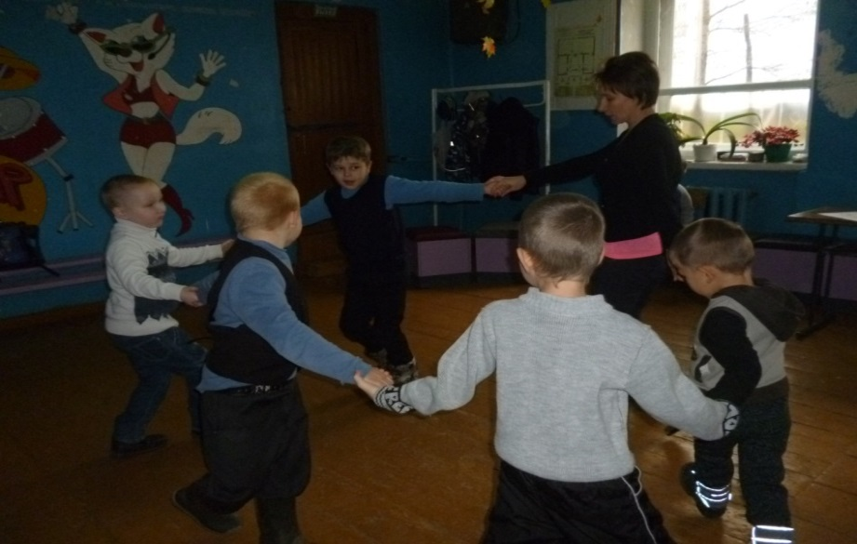

**Физкультминутки**

***«Листочки».***

Мы листики осенние,

На ветках мы сидим.

Дунул ветер – полетели.

Мы летели, мы летели

И на землю тихо сели.

Ветер снова набежал

И листочки все поднял.

Закружились – полетели

И на землю тихо сели.

* * *

Дождик осенний из туч моросит,

(*броски расслабленными кистями рук*)

Дерево, сбросив листочки, стоит

(*руки вверх, пальцы направлены вверх (ветви деревьев)*)

Ветер осенний ветви качает

(*плавно покачивают руками*)

Листья под деревом ветер гоняет.

(*присаживаются и «ворошат листья» под деревом, имитируя их шелест: «ш-ш-ш-ш…»*)

* * *

Дует ветер, дует, дует, задувает

*(махи руками на себя)*

Желтые листочки с дерева срывает

*(кружатся на месте)*

и летят листочки,

Кружат по дорожке *(на цыпочках проходят круг)*

Падают листочки прямо к нам под ножки. *(повернувшись вокруг себя на места, приседают)*.

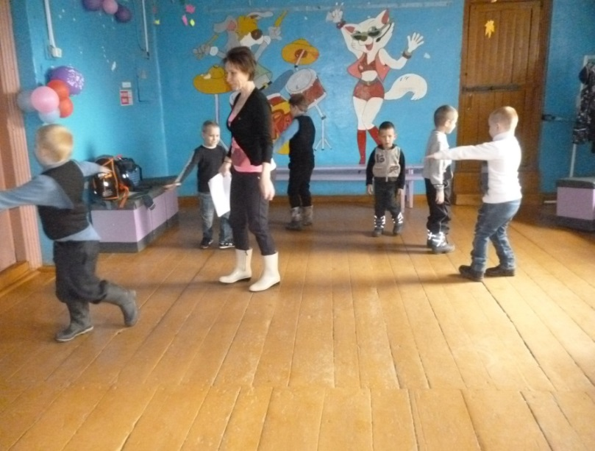

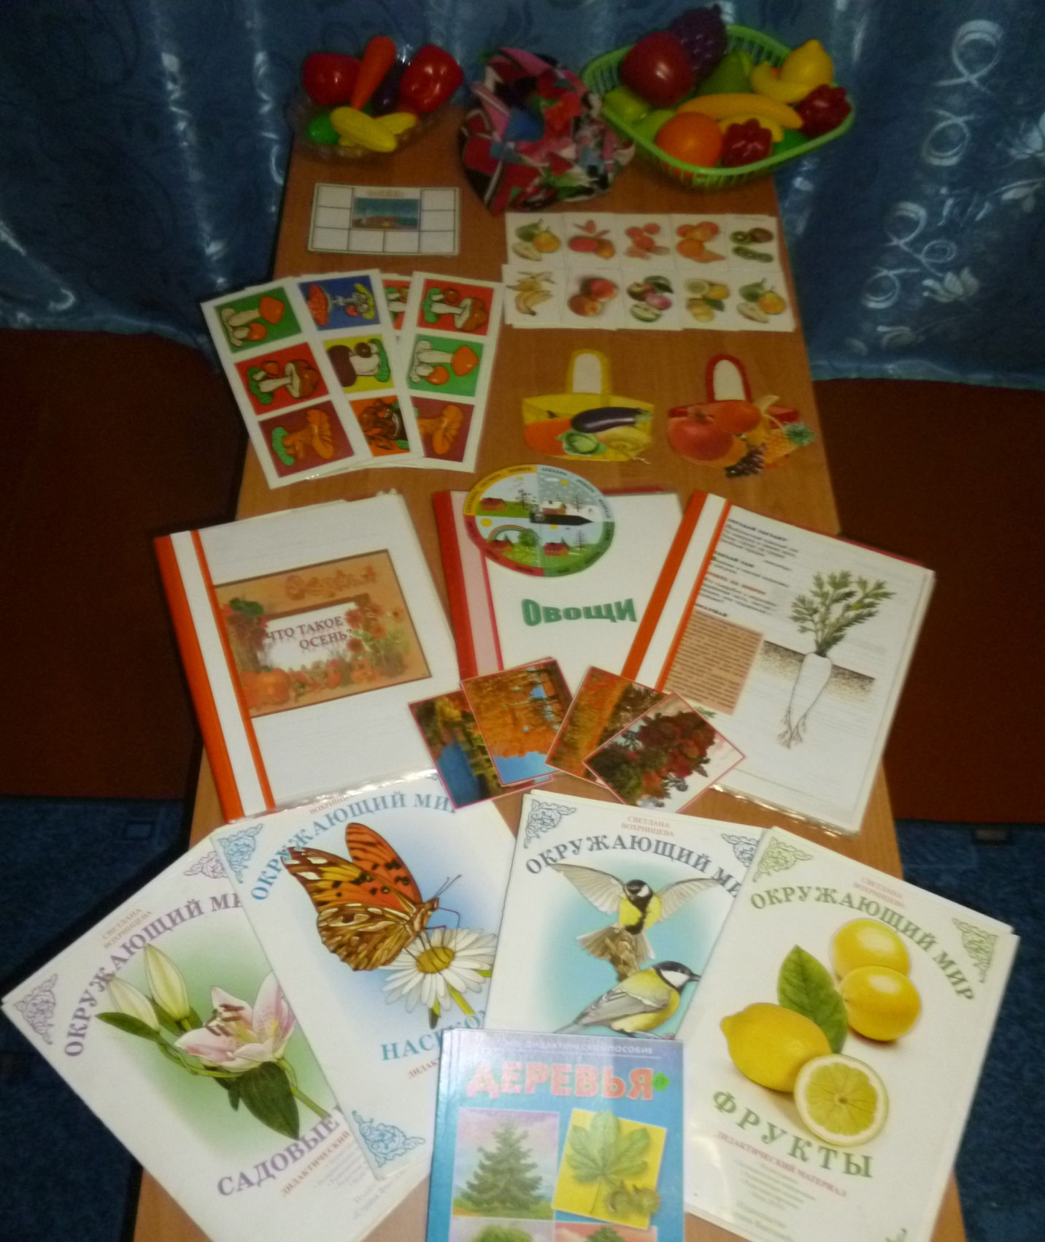

Целевая прогулка в лес совместно с детьми

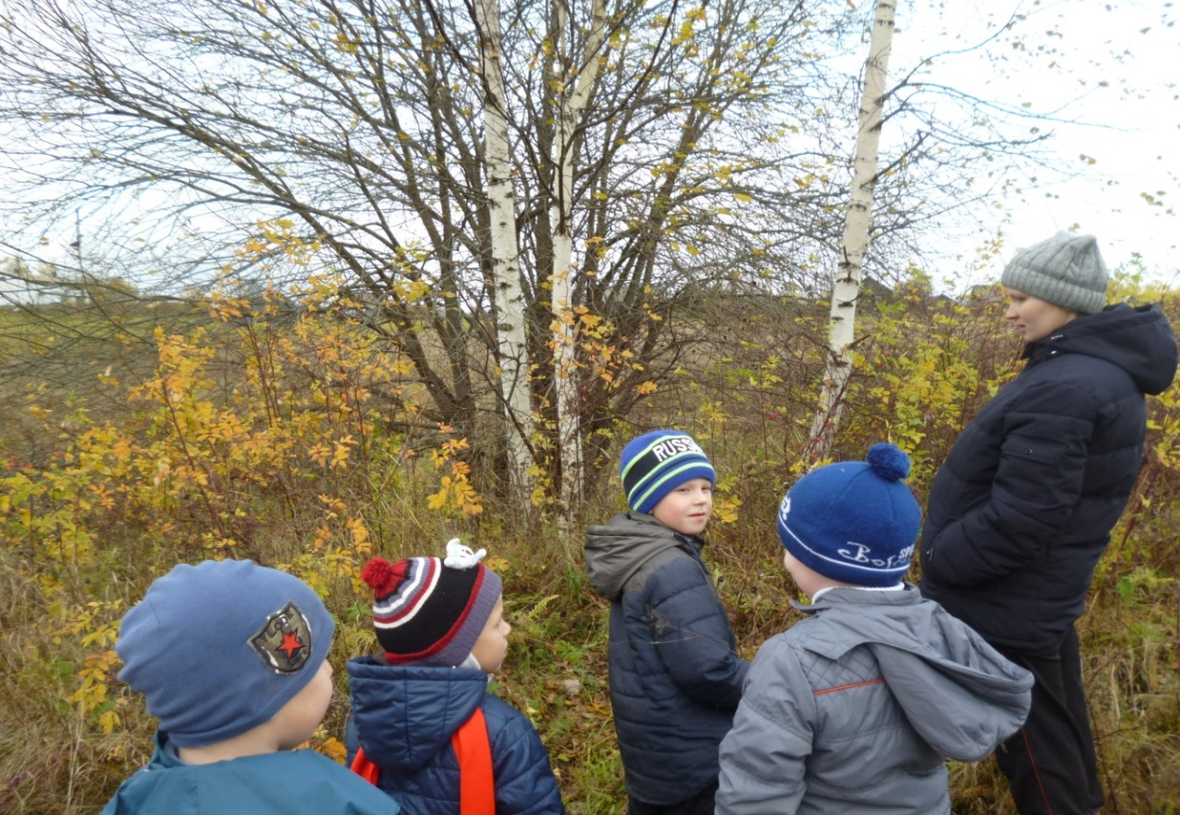

Сбор природного материала для конкурса «Чудеса осени»

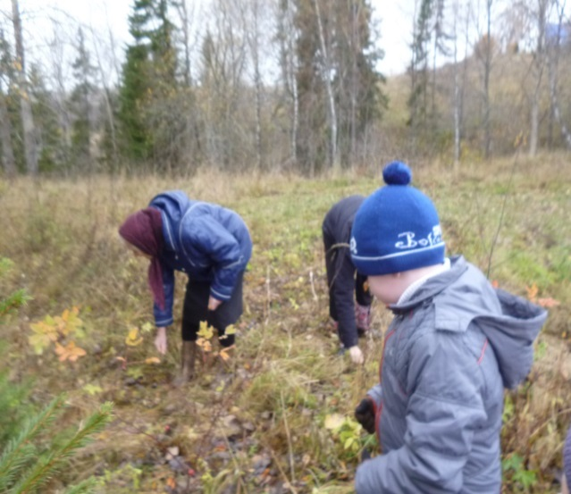 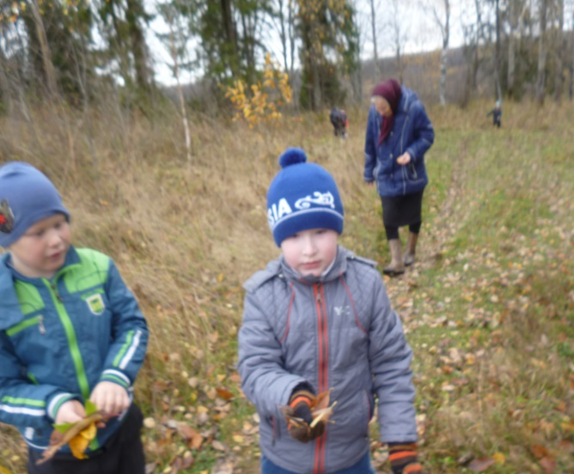

Изготовление поделок из природного материала для конкурса «Чудеса осени»

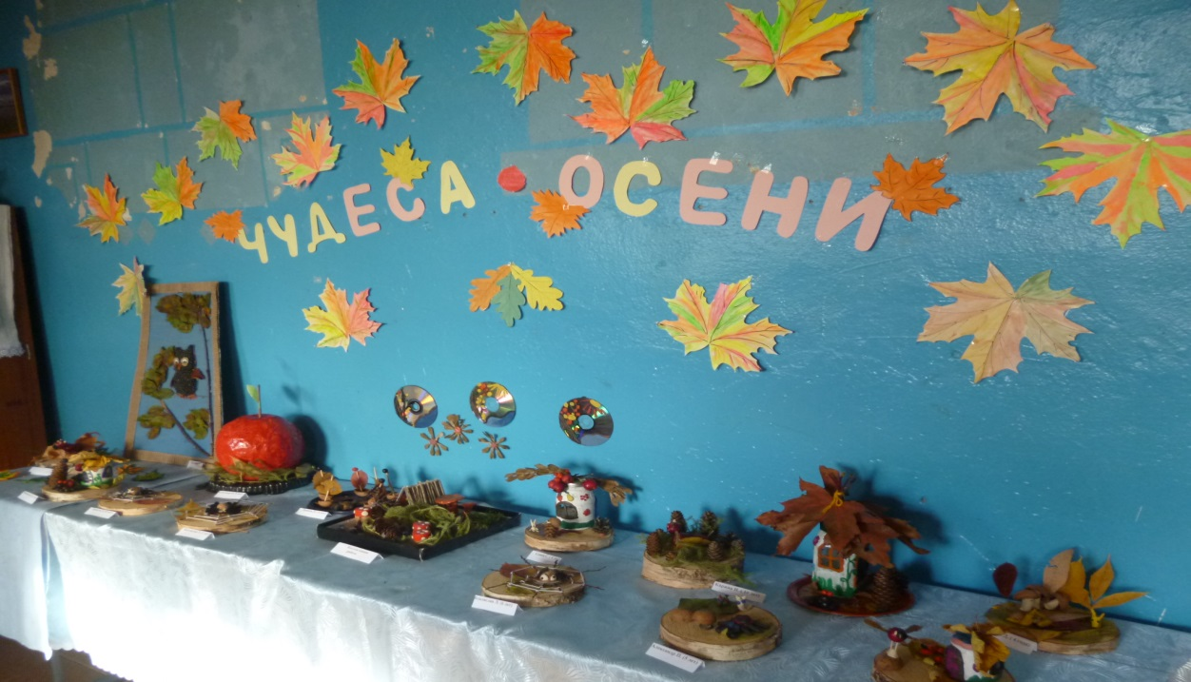

Подбор картинок к альбому: «Что такое осень?.»

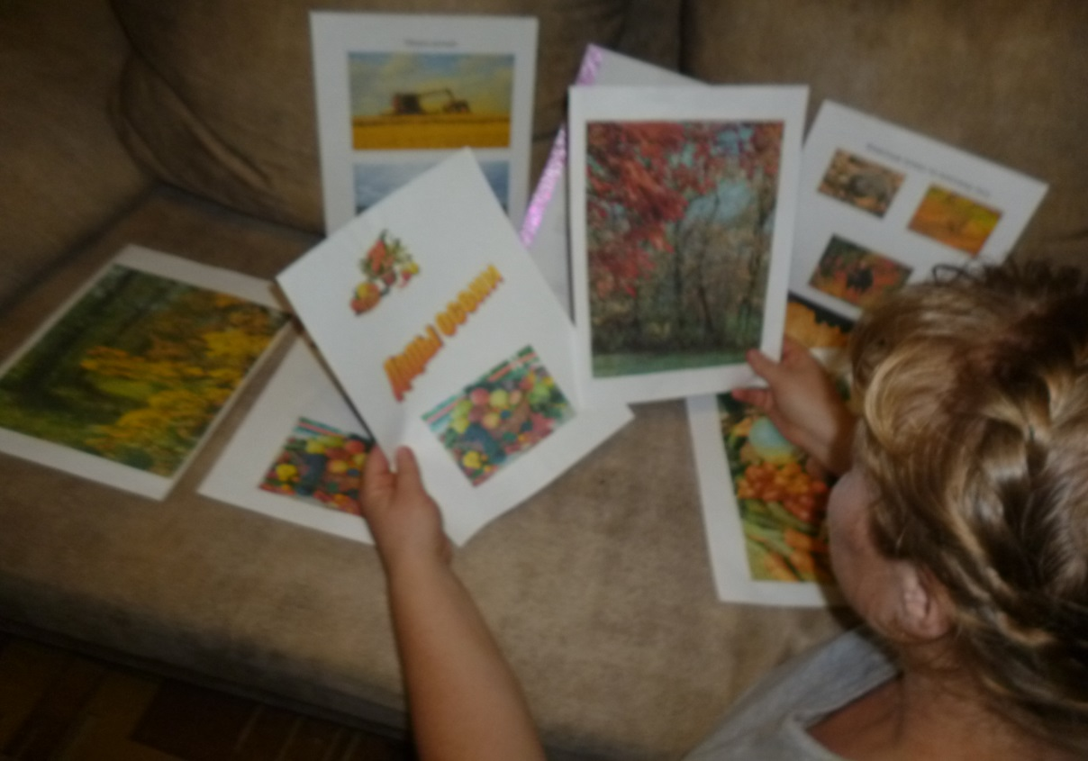

Участие в итоговом мероприятии: «Осень к нам пришла .»

